项目计划书

项目名：书承

课程名：软件工程

小组：G009

成员：31901237徐过

31901239许罗阳宁

31901240余浩凯

教师：杨枨



标准 GB8567-88

2021/9/25

目录

1引言... 2

1.1编写目的... 2

1.2背景... 2

1.3定义... 2

1.4参考资料... 2

2任务概述... 2

2.1目标... 2

2.2用户的特点... 3

2.3假定和约束... 3

3需求规定... 3

3.1对功能的规定... 3

3.2对性能的规定... 3

3.2.1精度... 3

3.2.2时间特性要求... 3

3.2.3灵活性... 4

3.3输人输出要求... 4

3.4数据管理能力要求... 4

3.5故障处理要求... 4

3.6其他专门要求... 5

4运行环境规定... 5

4.1设备... 5

4.2支持软件... 5

4.3接口... 5

4.4控制... 5

1引言

1.1编写目的

说明编写这份软件需求说明书的目的，指出预期的读者。

为了整合和规划项目的细节，让团队更好的理解到项目的细节，保证团队按时保质完成目标，明确分工和里程碑等，作为团队开展工作的依据。

1.2背景

说明：

a． 待开发的软件系统的名称；

书承（二手课本交易信息平台）

b． 本项目的任务提出者、开发者、用户及实现该软件的计算中心或计算机网络；

任务提出者：G009

开发者：G009

用户：浙大城市学院学生

实现方式：微信小程序

c． 该软件系统同其他系统或其他机构的基本的相互来往关系。

独立系统，无相互往来关系

1.3定义

列出本文件中用到的专门术语的定义和外文首字母组词的原词组。

无

1.4参考资料

CSDN GB8567-88目录及内容简介

<https://blog.csdn.net/zhangchen124/article/details/70275628>

闲鱼app分析

https://www.zcool.com.cn/article/ZOTczMjYw.html

列出用得着的参考资料，如：

a． 本项目的经核准的计划任务书或合同、上级机关的批文；

b． 属于本项目的其他已发表的文件；

c． 本文件中各处引用的文件、资料、包括所要用到的软件开发标准。 列出这些文件资料的标题、文件编号、发表日期和出版单位，说明能够得到这些文件资料的来源。

2任务概述

2.1目标

叙述该项软件开发的意图、应用目标、作用范围以及其他应向读者说明的有关该软件开发的背景材料。解释被开发软件与其他有关软件之间的关系。如果本软件产品是一项独立的软件，而且全部内容自含，则说明这一点。如果所定义的产品是一个更大的系统的一个组成部分，则应说明本产品与该系统中其他各组成部分之间的关系，为此可使用一张方框图来说明该系统的组成和本产品同其他各部分的联系和接口。|

基于大学生会向低年级售卖自己不用的课本，低年级生又想要高年级的笔记，重点信息等而产生的市场，本小组计划做一个展示二手课本信息的手机小程序。

2.2用户的特点

列出本软件的最终用户的特点，充分说明操作人员、维护人员的教育水平和技术专长，以及本软件的预期使甩频度。这些是软件设计工作的重要约束

用户为大学生，在手机上使用该小程序，需要简洁的界面，明确简短的介绍，简便的筛选搜索栏，能够修改的个人信息界面。

2.3假定和约束

列出进行本软件开发工作的假定和约束，例如经费限制、开发期限等。

开发期限为一学期

3需求规定

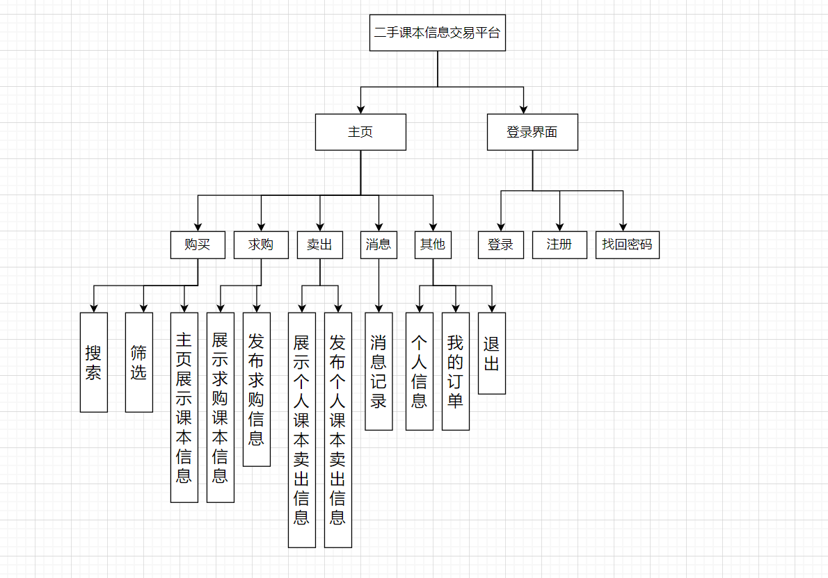

3.1对功能的规定

用列表的方式（例如IPO表即输入、处理、输出表的形式），逐项定量和定性地叙述对软件所提出的功能要求，说明输入什么量、经怎样的处理、得到什么输出，说明软件应支持的终端数和应支持的并行操作的用户数。

|  |  |  |
| --- | --- | --- |
| I输入 | P处理 | O输出 |
| 搜索 | 搜索函数 | 展示相应的书籍 |
| 筛选 | 筛选函数 | 展示相应的书籍 |
| 购买 | 通知购买方和出售方 | 得到相应的答复 |
| 出售 | 软件上数据库增加 | 出售界面增加课本 |
| 求购 | 软件发帖 | 求购界面增加课本 |
| 收发信息 | 传输信息 | jiao’liu’chen公共 |
| 更改个人信息 | 数据库增删改 | 更改完成 |
| 登录 | 数据库连接 | 登录成功 |

3.2对性能的规定

3.2.1精度

说明对该软件的输入、输出数据精度的要求，可能包括传输过程中的精度。

以点击为主，对精度没有要求。

搜索以文字形式输入，需要在能够识别的范围内。

3.2.2时间特性要求 ·

说明对于该软件的时间特性要求，如对：

在合理的网络及硬件条件下实现即时响应。

a． 响应时间；

b． 更新处理时间；

c． 数据的转换和传送时间；

d． 解题时间；等的要求。

3.2.3灵活性

说明对该软件的灵活性的要求，即当需求发生某些变化时，该软件对这些变化的适应能力，如：

a． 操作方式上的变化；

b． 运行环境的变化；

c． 同其他软件的接口的变化；

d． 精度和有效时限的变化；

e． 计划的变化或改进。

对于为了提供这些灵活性而进行的专门设计的部分应该加以标明。

3.3输人输出要求

解释各输入输出数据类型，并逐项说明其媒体、格式、数值范围、精度等。对软件的数据输出及必须标明的控制输出量进行解释并举例，包括对硬拷贝报告（正常结果输出、状态输出及异常输出）以及图形或显示报告的描述。

以点击和输入文字搜索作为输入。

3.4数据管理能力要求

说明需要管理的文卷和记录的个数、表和文卷的大小规模，要按可预见的增长对数据及其分量的存储要求作出估算。

需要后台管理买卖的课本信息，并建立买卖记录表。

需要熟练使用数据库。

3.5故障处理要求

列出可能的软件、硬件故障以及对各项性能而言所产生的后果和对故障处理的要求。

若无响应则保存数据数据退出。

3.6其他专门要求

如用户单位对安全保密的要求，对使用方便的要求，对可维护性、可补充性、易读性、可靠性、运行环境可转换性的特殊要求等。

需要用户实名注册，能够追溯到城市学院内学生的信息。

4运行环境规定

4.1设备

列出运行该软件所需要的硬设备。说明其中的新型设备及其专门功能，包括：

能使用微信及微信小程序，且能够联网的手机即可。

a． 处理器型号及内存容量；

b． 外存容量、联机或脱机、媒体及其存储格式，设备的型号及数量；

c． 输入及输出设备的型号和数量，联机或脱机；

d． 数据通信设备的型号和数量；

e． 功能键及其他专用硬件

4.2支持软件

列出支持软件,包括要用到的操作系统、编译（或汇编）程序、测试支持软件等。

支持Android/ios

需要用到：微信开发者工具、loadRunner/HP UFT(QTP)

4.3接口

说明该软件同其他软件之间的接口、数据通信协议等。

微信-微信小程序

4.4控制

说明控制该软件的运行的方法和控制信号，并说明这些控制信号的来源。

微信打开微信小程序即可直接使用